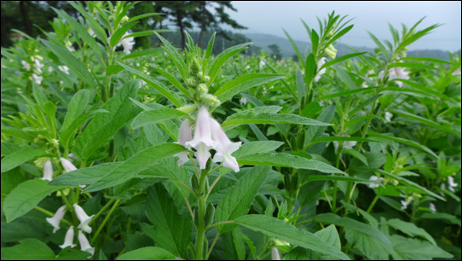

<참깨>

: Sesame

특징 : 생명력이 좋아 배수만 좋으면 어느 땅에서는 무럭무럭 잘 자란다. (~~이번엔 안 죽겠지..?~~)

생김새 : 연 자주색의 꽃이 피며, 끝이 뾰족한 열매는 익으면 깨가 터져 나온다.

효능 : 기침, 눈병, 화상, 변비, 풍치, 폐결핵, 응혈, 십이장충, 치통, 강장제, 건위, 가슴앓이, 종기, 대하증등등에 특효약이라고 한다.(만병통치약)